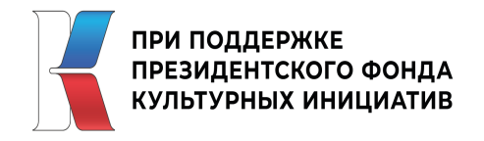
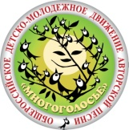
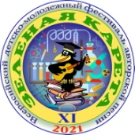
молодежного
XI Всероссийский детско-молодежный фестиваль
авторской песни «Зеленая карета»

Общероссийское общественное детско-молодежное движение
авторской песни «Многоголосье»
Научное информационно-справочное издание

Анкета-заявка на включение в Научное информационно-справочное издание
творческого коллектива авторской (бардовской, самодеятельной) песни
(далее – творческий коллектив)

- Субъект РФ (по месту нахождения творческого коллектива)

- Место нахождения творческого коллектива (город, район, посёлок, деревня и т.д.)

- Полное название органа управления (в образовании, культуре или иной сфере), в ведомственной подчиненности (или курировании) которого находится учреждение или организация, в структуре которого имеется творческий коллектив.

- Почтовый адрес (с индексом), сайт, контактный телефон и электронный адрес органа управления, указанного в п.3.

- Полное и краткое официальное название учреждения, организации, в структуре (или на территории) которого (которой) имеется творческий коллектив.

- Почтовый адрес (с индексом), сайт, контактный телефон и электронный адрес юридического лица, указанного в п.5.

- Руководитель юридического лица, указанного в п.5 (должность, ФИО полностью, контактный телефон, e-mail).

- Дополнительные данные о руководителе юридического лица: ученые степень или звание, почетные звания, поощрения федерального или регионального уровня и другие достижения и заслуги (по желанию).

- Полное название творческого коллектива (с указанием присвоенного звания, если имеется).

- Руководитель творческого коллектива: ФИО полностью, должность, контактные телефоны, e-mail, WhatsApp, личный сайт, страницы в социальных сетях, другие средства связи.

- Дополнительные данные о руководителе творческого коллектива: квалификация, педагогический стаж, ученые степень или звание, почетные звания, поощрения федерального или регионального уровня и другие заслуги (объём по желанию).

- Развернутое описание творческого коллектива, включая: год создания; целевую группу; виды занятий, в том числе сопутствующие; участие в фестивалях, смотрах и конкурсах; достижения и заслуги (объём по желанию).

- Фестивали, смотры и конкурсы (далее – событие), организаторами которых являются юридическое лицо, указанное в п.5: полное название и годы проведения события (если продолжается, то написать: по наст. время). Если событий несколько, то заполняется для каждого из них отдельно (объём по желанию).

- Развернутое описание каждого события, указанного в п. 13: сайт и страницы в социальных сетях, организационная форма, цели и задачи, целевая группа, место проведения, номинации и другие сведения (объём по желанию).

Руководитель (педагог)
творческого коллектива __________________________________________________ (фамилия, имя, отчество)

« » ______________ 202__ г.

